TD-100P

TD-100P便携式超声波水深仪
使用说明书

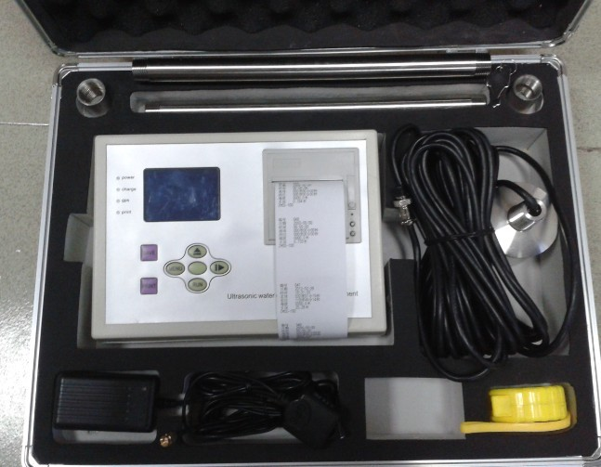

江苏通达仪表有限公司

四.计算机联机运行
首先用专用通讯电缆连接测算仪与计算机的通讯口，打开计算机进入WINDOWS平台中－程序－附件－通讯－超级终端，设置波特率为9600，通讯位为8位，停止位1位，奇偶校验为无，流控制为软件方式，选择正确的通讯口，接通测算仪的信号电源线，启动测量。待每次测量结束保存后，测算仪自动送出一组数据到计算机屏幕显示。
五．仪器的维护：
测算仪的维护，短期不用时，必须拨掉插头保存。长期不用时，三个月须充电一次。
更换打印纸张，按下打印机换纸按键，掀开保护板，装入纸张，盖好盖板即可
六．仪器的全套设备：
超声波测深传感器 一个
测杆、接头 一付
测量打印主机 一台
GPS天线 一根
充电器 一只
卷尺 一只
打印纸张（已经装入仪表） 一卷
型号：普通热敏纸，纸宽为58±0.5毫米，外径≤Ф33毫米。
使用说明书 一本
合格证、保修卡 一份

特别提醒:
仪器首次次充电应大于3小时. 测试时间大于20秒
每次请将电池电用完后再充.（本机有过放过充保护）
传感器必须垂直进入水中，入河道底部不规则，或杂物多，可能影响测量精度，可多测量几个测量点。

便携式超声波水深仪
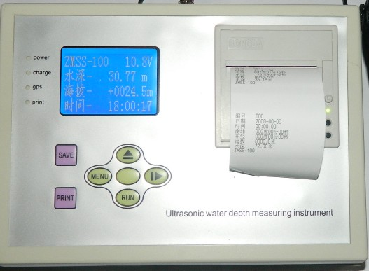
产品概述
TD-100P便携式超声波水深仪是测量水库、湖泊、江河、浅海等水体的便携式测深仪，测深时将超声波换能器置于水面或一定位置，利用超声波在水中的固定声速VC和超声波发射到接收的时间T，仪器自动换算出水深H。本品是我司积多年生产经验，吸取了多种同类产品优点，而开发的一款方便适用的手持式超声波测距仪表。超声波收发转换电路采用专用大规模集成电路，元件贴片率99%，并以液晶显示测深结果，保证了产品的长期可靠性，同时将其功耗降到了极低。可选信号输出，弥补了传统手持产品无输出的产品不足。具有测量精确、耗电省、可靠性高、使用方便、操作简单、测量速度准确、携带方便等优点。仪器可在静水中测深，也可在具有一定速度的水中测深；水流速度可达5m/秒左右，是水文测验、水电厂、库区、湖泊、河道勘测和环境水域监测的理想水深测量仪器。
性能特点
*物美价廉的便携式测深仪
*中,小型船舷外（内）按装,电缆 5米
*主要用于海、河、湖上水下定位和测量水深。
*优良的高航速工作，航速55节（63MPH）
应用领域
☆航道勘测、水底地形调查、水下定位、海道（河道）测量和船只导航定位等
- 水文测验、水电厂、库区等
- 性能指标
- 量程：0.5～200m
盲区： <0.1m, <0.5m
最小显示分辨率：1mm 精度：±0.3％×量程
显示：大屏ＬＣＤ 工作频率：200～2000KHz
现场设置：通过传感器按键完成 标定：出厂标定，可现场校准
输出方式
默认打印输出
（可选）模拟输出信号：0～20mA；4～20mA负载>300Ω；0～5V；1～5V
数字输出：RS485（支持Modbus） 两组NPN开关输出
内置GPS功能
测量显示：经纬度、时间、海拔
供电
工作电压：内置3.6V AA电池×3只 功耗：<1.5W
物理性能
主机外形尺寸：250*180*35mm 键盘：六位轻触键
材质：主机：ABS工程塑料 传感器：不锈钢
重量：主机：700g 传感器： 400～800g
传感器电缆： 线径5～10mm×5m
环境性能
工作温度 ：≤80%RH无结露 储存温度：-40℃～70℃
储存温度： ≤80%RH无结露 侦测方式：15Hz/s
- 仪器的操作使用：
3.1仪表接线说明
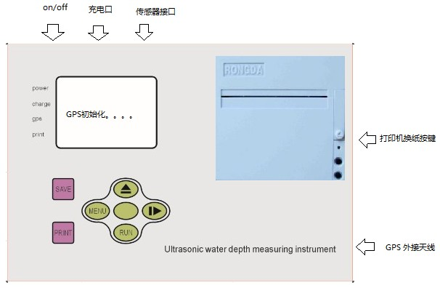
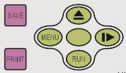
3.2 仪表按键说明书
仪表共设置6个键:
SAVE 保存设置参数
PRINGT 打印测量参数
MENU 菜单翻页
数字加数 光标上移动键
光标右移键
RUN 复位键盘（暂无效）
3.3菜单说明
连接好传感器、GPS天线、传感器底部进入水面即可自动测量，无需设置任何参数
打开开关，仪表显示连接GPS，并进入测量显示状态
ZMSS-100 11.2V
水深----23.00m
海拔---+345.8m
时间---13:45:45
GPS 初始化。。。。

按MENU键 翻页 显示 GPS采集数据，GPS数据均有定位系统提供.GPS功能必须在户外使用。通常通电10分钟左右才有GPS数据；海拔数据受GPS采集精度影响波动比较大。
南纬：032º01`12
西经：118º46`16
速度：000KM/H
日期：2012-03-02
参数设置
编号：001
地址：002
电流：-0100m

按MENU键 翻页 显示参数设置
编号：手工设置测量打印编号，每打印一次数据，编号自动递增1
地址：数字通讯 RS232;RS485通讯地址，默认波特率9600，无效验
电流：模拟输出，4-20mA, 20mA对应量程设置数值，4mA 起点默认0

